День правовой помощи детям.

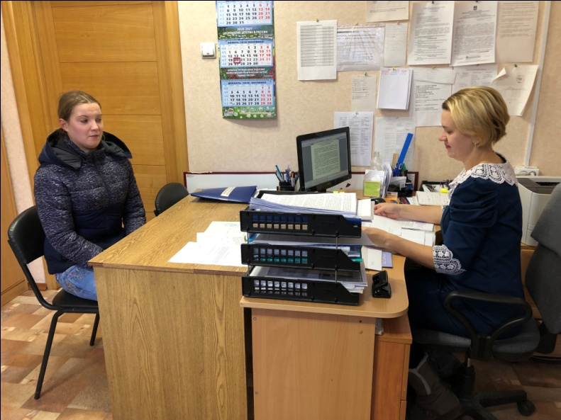 | В рамках проведения Дня правовой помощи детям сектором по опеке и попечительству администрации Навлинского района 20 ноября 2018г. было проведено консультирование несовершеннолетних, родителей несовершеннолетних, опекунов (попечителей) детей-сирот, детей, оставшиеся без попечения родителей по вопросам затрагивающим права детей, оставшихся без попечения родителей.
Специалистами сектора в этот день было зафиксировано 11 обращений от следующих категорий: дети-сироты, дети, оставшиеся без попечения родителей; опекуны и попечители детей-сирот, детей, оставшиеся без попечения родителей; лица из числа детей-сирот, детей, оставшихся без попечения родителей, родители несовершеннолетних детей. | 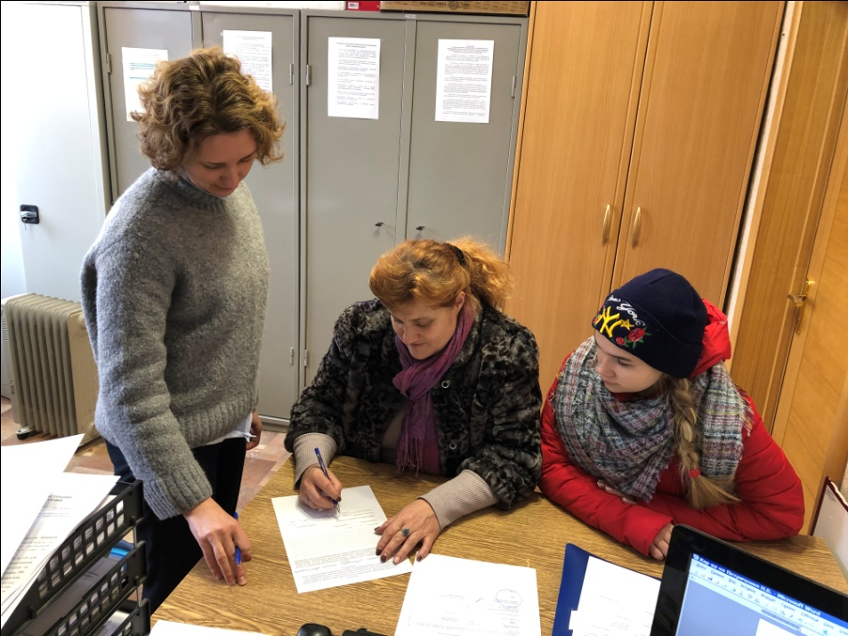
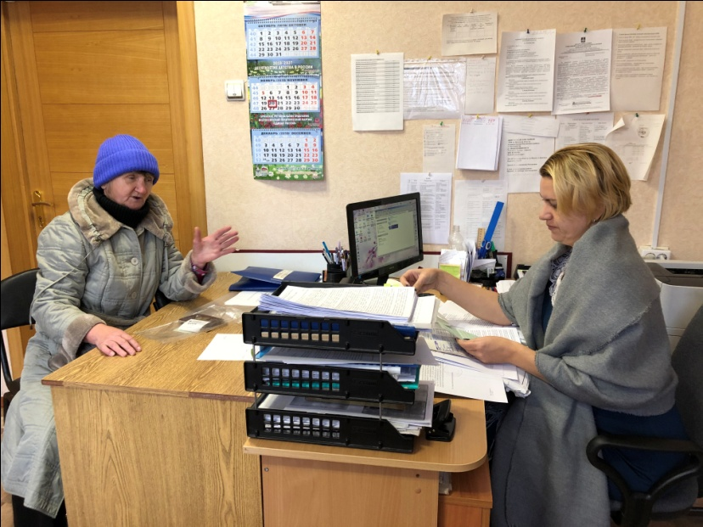 | Темы обращений были следующие: обеспечение жильем детей-сирот, взыскание алиментных платежей в пользу опекаемых и приемных детей, защита имущественных прав несовершеннолетних и т.д.

